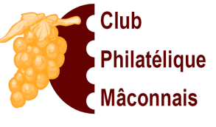
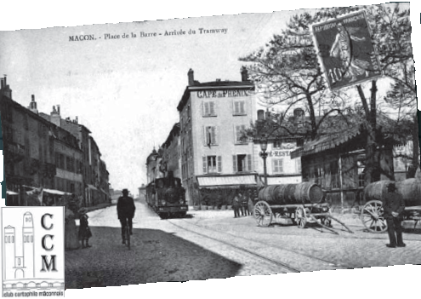

Madame, Monsieur,

Le Club Philatélique Mâconnais et le Club Cartophile Mâconnais
s’associent et vous invitent à participer au

38ème SALON DE LA COLLECTION
Le dimanche 3 février 2019
de 9 heures à 18 heures

Salle du PAVILLON, 5 Impasse de l’Héritan à MÂCON (71)
ou rue du Pavillon près de la place de la BARRE

A cette occasion, négociants patentés, adhérents du Club Philatélique Mâconnais (CPM), du Club Cartophile Mâconnais (CCM) et exposants des dimanches de la collection, vous pourrez proposer :

Vos cartes postales, vos timbres, vos vieux papiers, vos livres et B.D.,
vos monnaies, vos disques, vos télécartes, vos Pin’s, vos minéraux,
vos muselets de bouteilles de Champagne, vos flacons de parfums, etc

Pour votre information, nous vous rappelons :
- entrée libre et gratuite pour tous,
- service de plateaux repas proposé aux exposants ,
- exposition grand public,
- parking gratuit.

Si vous désirez participer, rien de plus facile !

Veuillez nous retourner le bulletin d’inscription ci-joint, dûment complété, accompagné de votre règlement par chèque avant le 20 janvier 2019 à l’attention de :

Mme Nicole CHAPUIS, Club Philatélique Mâconnais, Toury, 71250 BRAY

Dans l’attente d’avoir le plaisir de vous compter parmi les participants nous vous prions d’accepter, Madame, Monsieur, l’expression de nos sentiments les meilleurs.

Michel GONNET Nicole CHAPUIS
Président du Club Cartophile Mâconnais Présidente du Club Philatélique Mâconnais

Pour tout renseignement complémentaire, contactez Mme CHAPUIS ou M.GONNET
 nicole.chapuis621@orange.fr ou  03.85.50.06.14 / 06.30.13.05.11
 michel.gonnet079235@orange.fr ou  03.85.36.99.44 / 06.87.42.84.16

